DOCUMENTACION FORMAS NORMALES

LUIS ALFONSO MELGAR ARIZPE - 201602820

# DATOS CARGA CSV

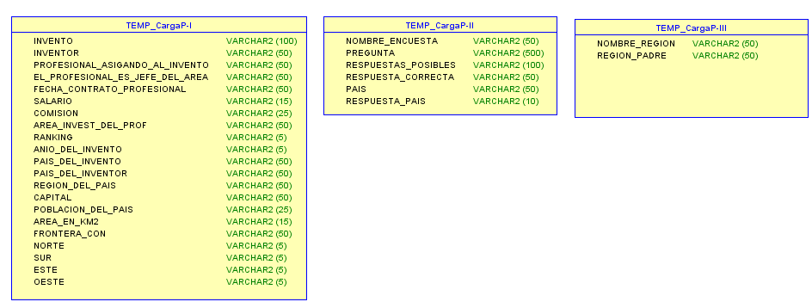

# 1FN

Para que una base de datos este en 1FN es necesario atomizar los datos, es decir que sean indivisibles. En este caso, los inventos pueden tener varios inventores por lo que se creó una tabla Inventor y se hizo una relación de 1 a Muchos con Invento.

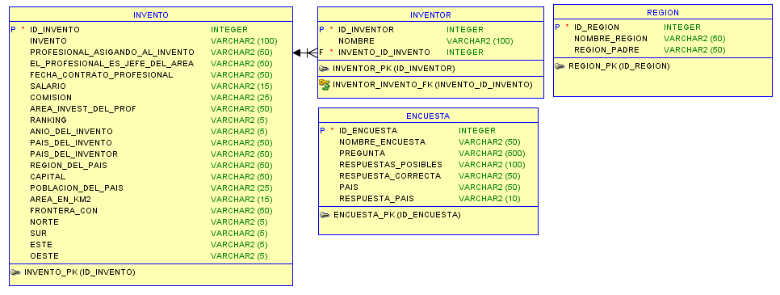

# 2FN

Para que una base de datos este en 2FN es necesario que los atributos no llave tengan dependencia funcional a esta llave, es decir que a la llave primaria le corresponde siempre el mismo conjunto de datos. En este caso es necesario crear varias tablas:

* PAIS debido a que se genera una fila en INVENTO para cada frontera.
* PROFESIONAL debido a que se genera una fila en INVENTO por cada Profesional y sus datos
* FRONTERA debido a que se genera una fila en PAIS por cada frontera.
* PREGUNTA debido a que se genera una fila en ENCUESTA por cada pregunta posible
* RESPUESTA debido a que se genera una fila en ENCUESTA por cada respuesta posible de una pregunta.

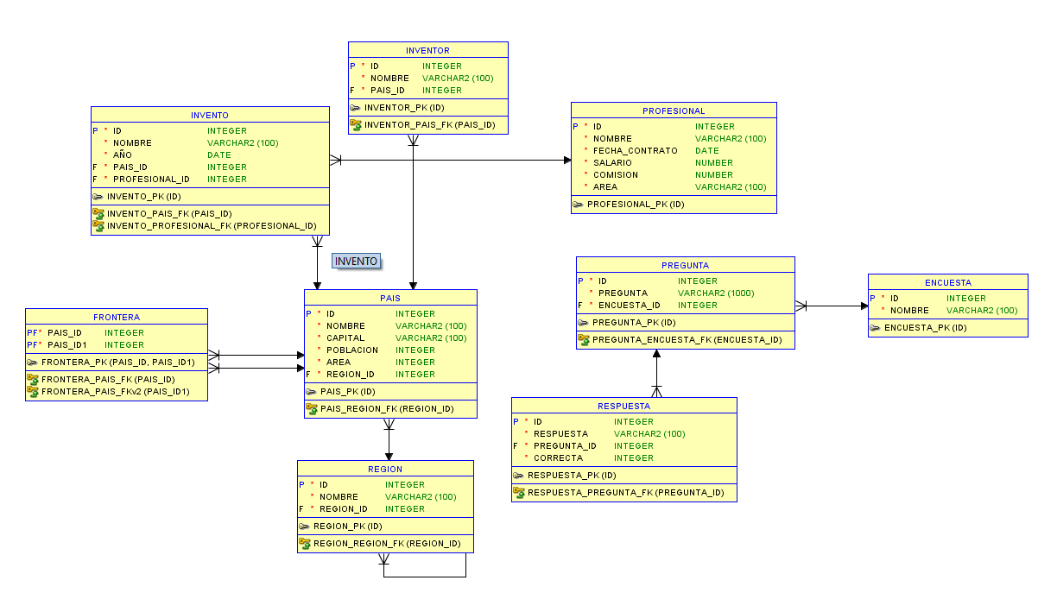

# 3FN

Para que una base de datos este en 3FN es necesario que los atributos no llave no dependan transitivamente de la llave, es decir que deben depender de la llave primaria solo los campos que tengan una relación directa. En este caso, la base de datos cumple con esta forma normal debido a que no existe dependencia transitiva.

# 4FN

Para que una base de datos este en 4FN es necesario que no existan dependencias multivaluadas incorrectas, es decir, que no existan relaciones de muchos a muchos que causen redundancia de datos. En este caso las dependencias multivaluadas se resuelven creando tablas de unión, como es el caso de PREGUNTA_PAIS, FRONTERA, INVENTO_INVENTOR, PROFESIONAL_AREA, etc.

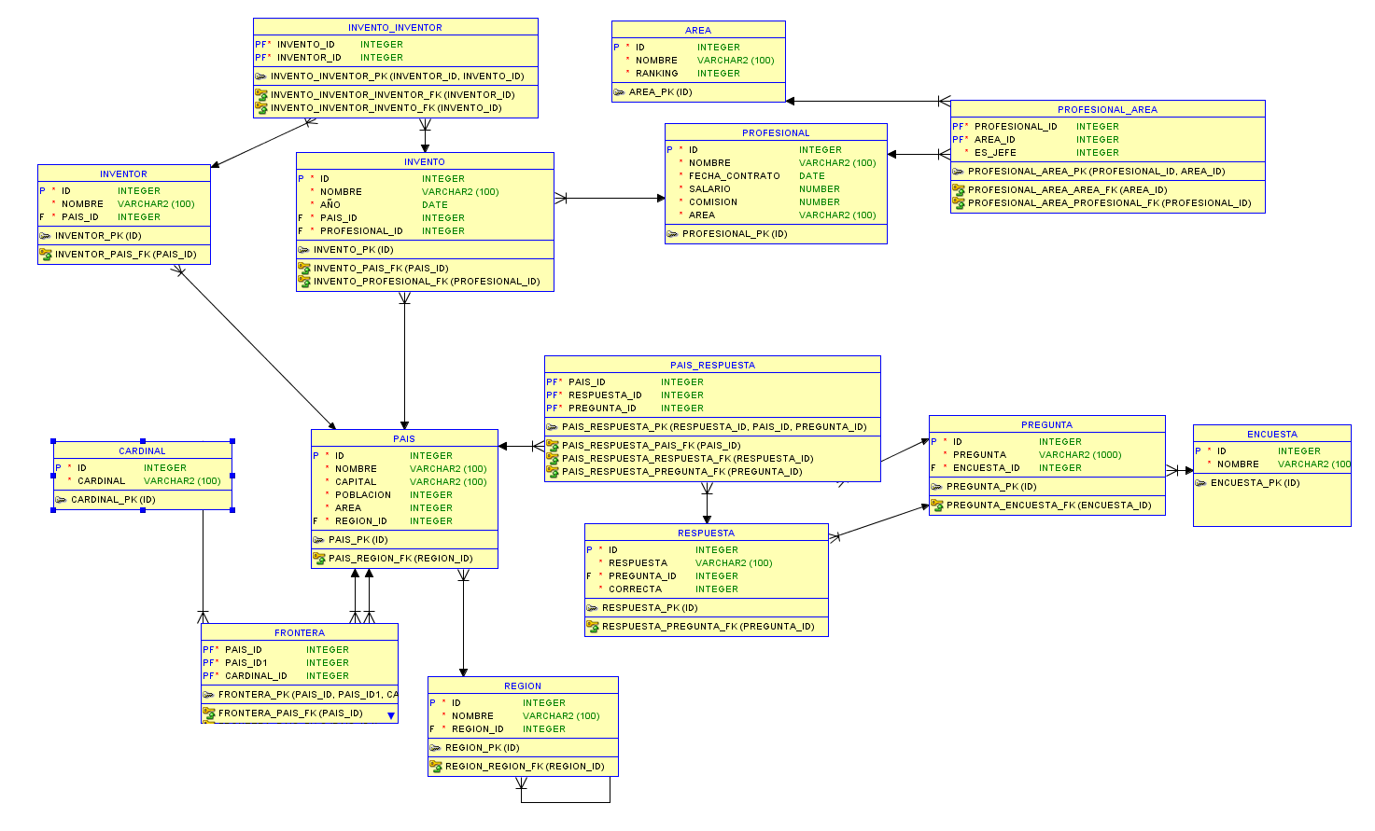

# 5FN

La quinta forma normal resuelve las dependencias multivaluadas que no fueron resueltas en la 4FN debido a que su solución es semántica, es decir que la limitación de los datos es lógica y no física. En este caso no existe ninguna dependencia de este tipo.  
En caso de que se mencionara que, por ejemplo, solo ciertos países pueden responder ciertas encuestas, o que solo los profesionales de cierto departamento pueden estar a cargo de ciertos inventos, se solucionaría creando tablas que sean una última validación.